Lors de la recherche de défaillance, les mesures électriques s'effectuent en respectant deux critères:
1. les règles de sécurité établies;
2. une procédure logique permettant d'effectuer le moins de contrôle possible, afin d'identifier le
composant défectueux le plus rapidement possible

I - Rappel sur la sécurité:

Les contrôles, qu'ils soient sous tension ou hors tension, s'effectuent TOUJOURS:
1. en présence d'un professeur.
2. en utilisant les E.P.I. (Équipements de Protection Individuelle)
- Gants de protection électrique (sous gants d'hygiène) ;
- Casque avec écran anti-UV ;
- Tapis isolant.

II - Exemples de mesures:

L'étude va s'effectuer sur un circuit de commande et de puissance permettant le démarrage direct un sens de rotation d'un moteur asynchrone triphasé.

Travail : Compléter par une représentation correcte, les schémas de la chaîne d’informations et de la chaîne d’énergie, ci-dessous, puis remplir avec soin et judicieusement, le tableau de relevés des mesures correspondant.

Circuit de la chaîne d’informations Tableau de relevé des mesures sur le circuit de la chaîne d’informations
Mesures N° | Nature du contrôle | Points tests | Appareils utilisés et calibre | Valeur attendue
1
2
3
4
5
6
7
8
9
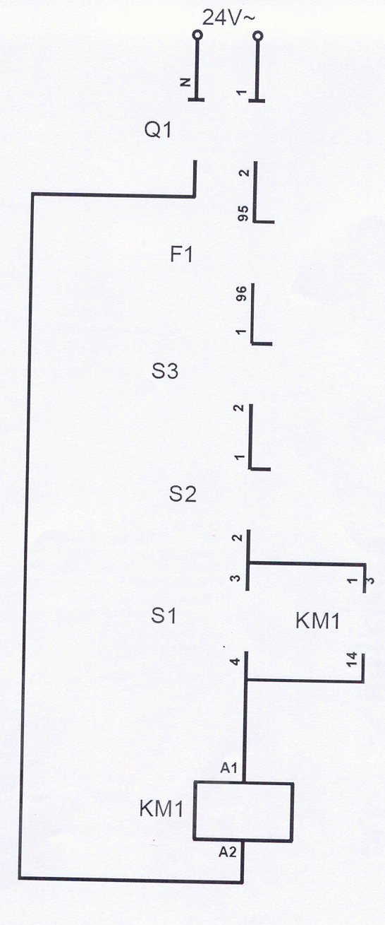
Circuit chaîne d’informations : à compléter

Circuit de la chaîne d’énergie Tableau de relevé des mesures sur le circuit de la chaîne d’énergie

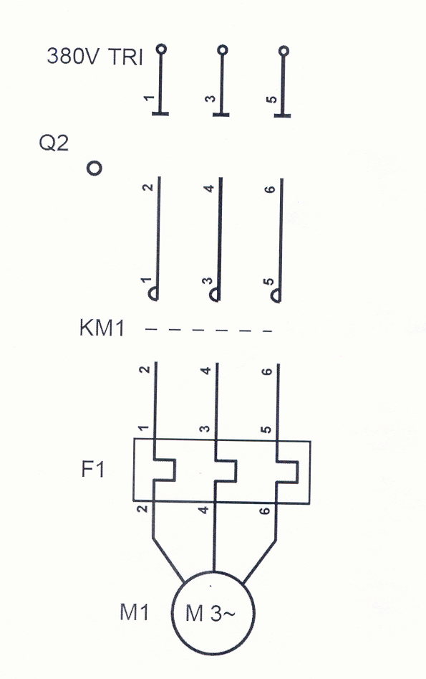
Mesures N° | Nature du contrôle | Points tests | Appareils utilisés et calibre | Valeur attendue
1
2
3
4
5
6
7
8
9
Circuit chaîne d’énergie : à compléter

